ПРОГРАМА ООН ІЗ ВІДНОВЛЕННЯ ТА РОЗБУДОВИ МИРУ

Конкурс грантів на започаткування, відновлення та розширення мікро-, малих та середніх підприємств Донецької, Луганської та Запорізької областей

ПОСІБНИК
З ПІДГОТОВКИ ТА ПОДАННЯ ЗАЯВОК
НА УЧАСТЬ У I-му КОНКУРСІ

Кінцевий термін подачі заявки 1 жовтня 2019 року

Підготовлено 5 вересня 2019 року

Посібник підготовлено благодійним фондом «Творчий центр ТЦК» в межах Програми ООН із відновлення та розбудови миру за фінансової підтримки Європейського Союзу. За зміст цього посібника відповідає виключно партнер-виконавець і його жодним чином не можна вважати таким, що відображає погляди Програми ООН із відновлення та розбудови миру або Європейського Союзу.

Програму ООН із відновлення та розбудови миру реалізують чотири агентства ООН: Програма розвитку ООН (ПРООН), Структура ООН з питань ґендерної рівності та розширення прав і можливостей жінок (ООН Жінки), Фонд ООН у галузі народонаселення (UNFPA) і Продовольча та сільськогосподарська організація ООН (ФАО). Програму підтримують одинадцять міжнародних партнерів: Європейський Союз, Європейський інвестиційний банк, а також уряди Великої Британії, Данії, Канади, Нідерландів, Норвегії, Польщі, Швейцарії, Швеції та Японії.

Програма грантів на започаткування, відновлення та розширення мікро, малого та середнього бізнесу в межах цільових територій, а саме в підконтрольних уряду України районах Луганської та Донецької області та районах Запорізької області вздовж узбережжя Азовського моря (Бердянський, Приморський, Приазовський, Оріхівський, Гуляйпільський, Якимівський, Більмацький, Мелітопольський та Токмацький) адмініструється БФ «Творчий центр ТЦК»

ЗМІСТ

- Опис програми ООН із відновлення та розбудови миру
- Роль та повноваження Творчого центру ТЦК
- Загальна мета I Конкурсу
- Пріорети I Конкурсу
- Хто має право брати участь у I Конкурсі
- Розмір гранту
- Терміни використання коштів гранту
- Порядок подання проектних ропозицій
- Процедура оцінки заявок, визначення переможців I конкурсу
- Порядок надання фінансування
- Інформування учасників про результати конкурсу
- Консультування подавачів заявки
- Підтримка грантерів під час реалізації бізнес-плану

ДОДАТКИ
Додаток 1. Аплікаційна форма заявки бізнес-плану
Додаток 2. Інструкція щодо заповнення заявки в он-лайн системі
Додаток 3. Форма договору про грант

ОПИС ПРОГРАМИ ООН З ВІДНОВЛЕННЯ ТА РОЗБУДОВИ МИРУ
Програма ООН із відновлення та розбудови миру за підтримки Європейського Союзу оголошує конкурс малих бізнес-грантів на започаткування, відновлення чи розширення мікро, малих та середніх підприємств на підконтрольних Уряду України територіях Луганської та Донецької області, та в районах Запорізької та Донецької областей уздовж узбережжя Азовського моря. Метою програми є відновлення або посилення ділової активності, зниження напруги на ринку праці та забезпечення розвитку пріоритетних секторів, які є критично важливими для подальшого економічного розвитку регіону. Загальна сума грантового пулу, який буде розподілено протягом 2019-2020 років складає 2,48 млн. євро.

Грантова програма для підтримки мікро, малого та середнього бізнесу впроваджується на сході України з 2015 року задля економічного відновлення областей, що постраждали від конфлікту, сприяння зайнятості та створенню джерел доходу для населення. В рамках програми у 2015-2018 роках було підтримано 649 бізнес-проектів та створено понад 2000 робочих місць.

Як і у попередні роки конкурс грантів для підприємницької діяльності адмініструє благодійний фонд «Творчий центр ТЦК».

- РОЛЬ ТА ПОВНОВАЖЕННЯ БЛАГОДІЙНОГО ФОНДУ «ТВОРЧИЙ ЦЕНТР ТЦК»
Роль Творчого центру ТЦК полягає у створенні конкурентного механізму та менеджменті процесу розподілу грантів для малого підприємництва для ВПО та місцевого населення для започаткування, відновлення чи розширення бізнесу в Донецькій та Луганській областях.

Згідно контракту ТЦК повинен створити конкурентний механізм та адмініструвати процес розподілу грантів для започаткування, відновлення чи розширення бізнесу ВПО та місцевого населення в Донецькій та Луганській областях. До повноважень ТЦК входять наступні, але не обмежені лише ними:
- розробка та узгодження з ПРООН детального плану та графіку адміністрування конкурсів, методології оцінки заявок, методологію моніторингу та оцінки реалізації підтриманих бізнес-проектів;
- розробка пакету документів для подання заявок на програму грантів малого бізнесу;
- оголошення, просування та впровадження конкурсами грантів в рамках програми ПРООН;
- забезпечення широкого розповсюдження інформації про програму грантів малого бізнесу серед ключових зацікавлених сторін та громадськості;
- організація процесу розгляду та оцінки бізнес-пропозицій незалежними фахівцями/експертами та Відбірковими комітетами з оцінки в Луганській та Донецькій областях;
- підписання грантових угод з бенефіціарами та забезпечення фінансуванням;
- проведення моніторингу виконання грантових проектів кожним грантером;
- розробка порядку повернення грантових коштів у разі невідповідності діяльності грантера умовам грантової угоди;
- координація діяльність програми малих грантів з іншими заходами ПРООН, зокрема, з навчальними програмами з питань підготовки бізнес-планів щодо започаткування та розвитку бізнесу, а також з компанією, що надаватиме послуги грантерам з провадження та ведення бізнесу.

- ЗАГАЛЬНА МЕТА I КОНКУРСУ
Поліпшення життя внутрішньо переміщених осіб та місцевого населення Донецької, Луганської та Запоріжської областей шляхом підтримки системного та сталого розвитку пріоритетних секторів економіки цільових регіонів.

- ПРІОРИТЕТИ I КОНКУРСУ
З метою системного та сталого розвитку економіки цільових регіонів, в рамках даного конкурсу, грантова підтримка надаватиметься для реалізації бізнес-проектів в таких секторах:

- Виготовлення кераміки;
- Текстильна промисловість;
- Індустрія гостинності (в т. ч. готельно-ресторанний сектор, індустрія розваг та відпочинку);
- Виробництво харчових продуктів;
- Зернові та олійні культури;
- Молочні продукти та яловичина;
- Домашня птиця та яйця.

Також підтримуються грантові заявки, які мають відповідний зв'язок з пріоритетними секторами (наприклад, бізнес-план, спрямований на виробництво пакувальних матеріалів для гончарних виробів). Такі зв'язки повинні бути висвітлені у бізнес-планах, поданих на конкурс.

Додатково можуть бути профінансовані бізнес-проекти за межами пріоритетних ланцюгів доданої вартості, однак, кількість таких проектів не має перевищувати 25% від загальної чисельності виданих бізнес-грантів.

- ХТО МАЄ ПРАВО БРАТИ УЧАСТЬ У I КОНКУРСІ?
У конкурсі на отримання гранту можуть брати участь:
- повнолітнім, дієздатним та правоздатним громадянам України, що постійно проживають на цільових територіях Донецької та Луганської областей (з підконтрольних Уряду України територій) та районах Запорізької області вздовж узбережжя Азовського моря (Бердянський, Приморський, Приазовський, Оріхівський, Гуляйпільський, Якимівський, Більмацький, Мелітопольський та Токмацький).
- Не можуть одночасно претендувати на отримання гранту особи, які перебувають між собою у родинних зв’язках (наприклад, учасником конкурсу є одночасно чоловік та дружина, або батько й донька/син). У такому разі грант може бути надано лише одному члену родини.

Жінки та чоловіки в рівній мірі заохочуються до подання заявок на цей конкурс.

На момент подачі заявки особа-претендент може не бути підприємцем. У разі отримання гранту така особа повинна буде зареєструватися фізичною особою-підприємцем.

Якщо на момент подачі заявки фізична особа вже була зареєстрована як ФОП, то вона має створити відповідну кількість додаткових робочих місць без врахування себе.

Окрім цього, не можуть претендувати на грант особи, в основі бізнес-планів яких є придбання обладнання з подальшою його передачею протягом реалізації бізнес-плану в оренду, прокат чи користування іншим особам.

Бізнес-план, поданий на конкурс, повинен передбачати довгострокові перспективи отримання прибутку, містити реалістичні ринкові показники, демонструвати умови для самозайнятості заявниці/заявника та створення додаткових робочих місць, в тому числі для членів її/його сім’ї.

Двосторонній Договір на надання гранту (безповоротну фінансову допомогу) буде укладатися БФ «Творчий центр ТЦК» виключно з фізичними особами-підприємцями.

- РОЗМІР ГРАНТУ
Максимальний розмір гранту на реалізацію одного бізнес-проекту не повинен перевищувати 6,500 євро в гривневому еквіваленті. Підприємці, які отримають грант, мають зробити власний внесок у реалізацію бізнес-плану (у грошовій чи іншій формі, наприклад, безоплатною працею, наданням обладнання, приміщення тощо) у розмірі не менше 25% вартості проекту.

Грантові кошти мають бути використані відповідно до бізнес-проектів, поданих на конкурс, на наступні напрямки:
- закупівля обладнання, необхідного для початку виробничої діяльності;
- закупівля інструментів для початку надання послуг;
- залучення додаткового персоналу для розширення бізнесу;
- оренда офісних приміщень, платформ для надання послуг або виробничих майданчиків;
- первісна закупівля сировини для виробництва продукції / надання послуг;
- витрати на франчайзинг тощо.

Гранти не надаватимуться на реалізацію бізнес-планів, орієнтованих виключно на:
- торгівлю та дистрибуцію, які не пов'язані ні з одним із пріоритетних ланцюгів вартості;
- передачу виробничого обладнання, профінансованого за грантові кошти, в оренду третім особам одразу після його придбання.

Неприйнятними є витрати коштів гранту, пов’язані з:
- підготовкою бізнес-плану для участі в конкурсі;
- сплатою боргів;
- відшкодуванням витрат, пов’язаних із коливанням валютного курсу;
- міжнародними відрядженнями;
- купівлею/орендою житлового приміщення;
- купівлею нежитлової нерухомості;
- купівлею речей особистого вжитку;
- купівлею б/у обладнання, в т.ч б/у автомобілей (вантажних, легкових, автобусів) та мотоциклів (мопедів , моторолерів, мотоколясок), плавзасобів;
- сплатою податків та обов’язкових внесків;
- участю у тренінгах чи навчанні.

- ТЕРМІНИ ВИКОРИСТАННЯ КОШТІВ ГРАНТУ
Грантоотримувачі будуть зобов'язані впровадити свої бізнес-плани протягом 60 днів після підписання договору, вести підприємницьку діяльність відповідно до параметрів бізнес-плану та законодавства України, та подавати звіти згідно умовам грантових угод. Процес впровадження ретельно контролюватиметься Програмою ООН із відновлення та розбудови миру.

- ПОРЯДОК ПОДАННЯ ПРОЕКТНИХ ПРОПОЗИЦІЙ
Особа-пошукач гранту, яка відповідає перерахованим у пункті 5 вимогам, для участі в конкурсі повинна подати он-лайн заявку, яка включає наступні розділи:
- дані про заявника;
- інформація про бізнес-проект;
- бізнес-план;
- обов’язкові додатки (сканований варіант у розширені .pdf або .jpg):
    - копія першої, другої, третьої сторінки паспорту та сторінки із позначкою місця постійного проживання;
- копія картки платника податків (ідентифікаційний код).

Форма аплікаційної заявки надана в Додавтку 1 і інструкція щодо заповнення он-лайн форми міститься в Додатку 2 до цього Посібника.

Заявка заповнюється і подається українською або російською мовами на власний розсуд особи-пошукача.

Заявка з усіма необхідними додатками має бути подана через он-лайн платформу в мережі Інтернет www.grant.ccc-tck.org.ua до 11:59 (за київським часом) 1 жовтня 2019 року. Заявки надіслані електронною поштою чи звичайною поштою, факсом, у тому числі через соціальну мережу Facebook, не реєструються і не будуть братися до уваги.

Перед завантаженням в он-лайн платформу треба пересвідчитися, щоб усі прикріплені файли відкривалися без деформації текстів. У разі, якщо отримані файли не будуть відкриватися, заявка автоматично не буде братися до розгляду.

Заявки, що надійдуть після 23:59 (за київським часом) 1 жовтня 2019 року, автоматично відхилятимуться і до розгляду братися не будуть. Особа-пошукач може подати лише одну заявку. У разі подачі більше ніж однієї заявки – всі подані заявки не будуть розглядатись.

- ПРОЦЕДУРА ОЦІНКИ ЗАЯВОК, ВИЗНАЧЕННЯ ПЕРЕМОЖЦІВ КОНКУРСУ
Після отримання заявки особі-пошукачу буде надіслано електронною поштою повідомлення про реєстрацію та присвоєння реєстраційного номера. Організаційно оцінка конкурсних заявок та визначення результатів включає декілька послідовних етапів.

На першому етапі кожна заявка перевіряється на відповідність технічним параметрам конкурсу, а саме:
- правильність та повнота заповнення заявки,
- відповідність заявника технічним критеріям,
- відповідність запитуваного об’єму фінансування умовам конкурсу.
Заявки, що не пройшли технічний етап, відхиляються та не допускаються до подальших етапів оцінки.

На другому етапі кожна допущена заявка оцінюється незалежним експертом за такими критеріями:

№ | Критерії | Макс. оцінка
 | Наскільки бізнес-план відповідає тематиці та цілям конкурсу. Потенціальний вплив бізнесу на пріоритетні сектори економіки | 15
 | Характеристика заявника, досвід підприємницької діяльності та досвіду ведення бізнесу | 5
 | Якість опису продукції (товару, робіт, послуг) та її конкурентних переваг. Використання інноваційних підходів та технологій | 15
 | Врахування зовнішніх ризиків та аналіз заходів по зменшенню їх потенційного згубного впливу | 5
 | Якість маркетингового плану та аналізу потенційних ризиків | 10
 | Реалістичність та доцільність продуктів, послуг, планів робіт, включаючи обґрунтованість цінової політики | 15
 | Реалістичність способу організації бізнесу та обґрунтованість запропонованого бюджету | 10
Загальна оцінка |  | 75

Усі допущені до конкурсу заявки будуть оцінені незалежними експертами.

До наступного етапу оцінки допускаються заявки, що набрали не менше, ніж 60% від максимальної суми балів. На основі результатів оцінювання незалежними експертами визначиться перелік осіб, які будуть запрошені на презентацію свого бізнес-плану для членів Відбіркового комітету.

На третьому етапі заявник має особисто захистити свій бізнес-план перед Відбірковим комітетом, до складу якої входять фахові представники бізнес-інфраструктури, місцевих та регіональних органів влади, агенцій ООН, Делегації ЄС в Україні та ін. Захист бізнес-проектів сторонніми особами не допускається. Публічний захист бізнес-планів проводитиметься в межах кожного цільового регіону.

На підставі презентації бізнес-плану та отриманих відповідей від учасника конкурсу кожен член Відбіркового комітету оцінює бізнес-план за такими критеріями:

Критерій | Максимальна  оцінка
Наскільки добре учасник демонструє своє розуміння суті та змісту бізнес-плану. Наскільки добре учасник демонструє свій потенціал та досвід, необхідний для реалізації бізнес-плану | 5
Наскільки добре заявник розуміє існуючу регіональну структуру обраного сектору економіки. Чи передбачає бізнес-план інтеграцію продукту/ послуги/ робіт до пріоритетних секторів економіки. | 5
Як бізнес-план демонструє високий потенціал та довгострокові перспективи отримання прибутку | 5
Чи містить бізнес-план реалістичні ринкові показники ринку та чи є обгрунтованим запропонований бюджет | 5
Чи демонструє заявник реальну спроможність залучати власні та інші ресурси для реалізації бізнес-плану та підтримувати його в межах затверджених параметрів після завершення 60 днів з моменту надання гранту | 5
Загальна оцінка | 25

Члени Відбіркового комітету використовують п'ятибальну шкалу для оцінки кожного критерію.
Оцінка | Опис
1 | Слабо
2 | Незадовільно
3 | Задовільно
4 | Добре
5 | Прекрасно

Для забезпечення збалансованого розподілу грантових коштів по всій цільовій території застосовуватиметься наступний підхід:
- Донецька область (північ) із засіданнями Відбіркового комітету в Краматорську;
- Донецька область (південь) із засіданнями Відбіркового комітету в Маріуполі;
- Луганська область із засіданнями Відбіркового комітету в Сєвєродонецьку;
- Запоріжська область із засіданнями Відбіркового комітету в Бердянську.

На основі сукупних результатів трьох етапів оцінки та відбору буде сформовано список успішних претендентів, який буде затверджений для подальшого наданняї грантів у межах наявного фінансування. Крім того, буде сформований список очікування високо оцінених бізнес-планів. Бізнес-проекти, що входять до списку очікування, профінансуються у разі виділення додаткових коштів або у разі необхідності перерозподілити уже виділені грантів (наприклад, через неможливість або відмову обраного заявника продовжувати реалізацію бізнес-плану; недотримання умов договору про надання гранту тощо).

Витрати на проїзд до місця проведення презентацій та в зворотному напрямку пошукачі відшкодовують самостійно (Програма ООН, ТЦК не відшкодовуватимуть ці витрати). За результатами презентації бізнес-планів особами-пошукачами та результатів рейтингу бізнес-планів за результатами оцінки Відбірковий комітет рекомендуватиме осіб-учасників для присудження їм грантів.

На четвертому етапі з особами-переможцями будуть проведені додаткові переговори з метою уточнення ними кошторисів використання благодійного гранту з урахуванням зауважень, винесених Відбірковим комітетом, та перевірки статусу ВПО (якщо він є) .

- ПОРЯДОК НАДАННЯ ФІНАНСУВАННЯ
Після уточнення бізнес-планів з урахуванням зауважень, винесених Відбірковим комітетом, особа-грантер у якості фізичної особи-підприємця підпише договір з БФ «Творчий центр ТЦК» про надання гранту (форма договору додається в Додатку 3) на впровадження бізнес-плану.

Грант надаватиметься двома траншами. Перший транш становитиме 75% від суми гранту і буде наданий після підписання договору про грант. Другий (фінальний) транш становитиме 25% і буде перерахований в якості компенсації за вже понесені витрати після того, як грантоотримувач витратить 100% запланованої суми гранту, надасть про це звіт, і він буде затверджений БФ «Творчий центр ТЦК».

Протягом періоду та після його завершення БФ «Творчий центр ТЦК» за дорученням Програми ООН здійснюватиме моніторинг впровадження бізнес-плану та використання коштів гранту шляхом проведення зустрічей із грантоотримувачем, відвідування місця здійснення підприємницької діяльності.

- ІНФОРМУВАННЯ УЧАСНИКІВ ПРО РЕЗУЛЬТАТИ КОНКУРСУ
Усім учасникам конкурсу, кому за рішенням Відбіркового комітету буде присуджено грант, Адміністратор конкурсу надішле, виключно електронною поштою, відповідний лист. Після підписання з отримувачами гранту договорів про благодійний грант на офіційній веб-сторінці Творчого центру ТЦК буде розміщено офіційне повідомлення про отримувачів грантів (зазначатимуться прізвище, розмір наданого гранту та назва бізнес-плану).

Учасники, яким не буде присуджено грант, будуть поінформовані про цей результат шляхом розміщення на офіційній веб-сторінці Творчого центру ТЦК офіційного повідомлення, у якому зазначатимуть виключно реєстраційні номери (без зазначення прізвища учасника) тих заявок, щодо яких Відбірковий комітет ухвалив рішення про відмову у присудженні гранту.

Відбірковий комітет, БФ «Творчий центр ТЦК» не надають рецензій, представлених учасниками бізнес-планів.

Рішення Відбіркового комітету є остаточним і оскарженню не підлягає.

БФ «Творчий центр ТЦК» не розглядає скарги щодо рішень Відбіркового комітету.

- КОНСУЛЬТУВАННЯ ПОДАВАЧІВ ЗАЯВКИ
Особи-пошукачі можуть звертатися до БФ «Творчий центр ТЦК» за додатковою інформацією або запитаннями з метою уточнення умов конкурсу, процедури подачі заявки, надіславши відповідний лист електронною поштою на адресу info@ccc.kiev.ua. Після узагальнень усіх отриманих питань БФ «Творчий центр ТЦК» надасть письмові відповіді та оприлюднить їх на своєму сайті www.ccc-tck.org.ua та сайті проекту – http://my-ccc.org.

Особи-пошукачі за додатковою інформацією про умови конкурсу можуть звертатися за телефоном – 0 (800) 406-411. Проте, звертаємо Вашу увагу, з метою уникнення двозначності у спілкуванні телефоном КРАЩЕ використовувати електронну пошту - info@ccc.kiev.ua для надсилання питань, запитів, звернень щодо участі в конкурсі та процедури подання заявки. Це також дозволить більшій кількості осіб отримати більш чіткі й детальні роз’яснення.

Крім того, особи-пошукачі гранту зможуть відвідати одну з інформаційних сесій щодо роз’яснення умов конкурсу (графік інформаційних сесій буде розміщено на веб-сайті Творчого центру ТЦК www.ccc-tck.org.ua), або звернувшись до регіонального консультанта:

Донецька область | Шумара Андрій | urfakand@gmail.com, 095-209-70-74
Луганська область | Чернишов Андрій | cherang74@gmail.com, 095-398-06-05
Донецька область | Кулигіна Антоніна | kultonya@ukr.net, 099 021-3856
Запоріжська область | Казачковська Галина | kaz-galina@ukr.net, 050 484-3253
Запоріжська область | Токаренко Олена | lena1979-1@ukr.net, 066 295-2010

- ПІДТРИМКА ГРАНТЕРІВ ПІД ЧАС РЕАЛІЗАЦІЇ БІЗНЕС-ПЛАНУ
Програма ООН додатково забезпечуватиме отримувачів грантів доступом до консалтингових послуг з питань бухгалтерського обліку, маркетингу та юридичних аспектів ведення бізнесу. Окрім того, Програма ООН також надаватиме можливість пройти навчання на бізнес-тренінгах для учасників грантової програми. Зазначені послуги надаватимуться іншими підрядниками Програми ООН і за окремою процедурою.

ДОДАТОК 1.
АПЛІКАЦІЙНА ФОРМА ЗАЯВКИ БІЗНЕС-ПЛАНУ

І. ДАНІ ПРО ЗАЯВНИКА
1 | № Конкурсу
2 | ПІБ (Прізвище, ім’я, по-батькові) згідно паспорту громадянина України
3 | Реєстраційний номер облікової картки платника податків (іншими словами - ідентифікаційний код)
4 | Контактний номер телефону
5 | Регіон проживання | - область  - район
6 | Чи маєте заявник статус ВПО? | Так/ ні
7 | Чи проходив Заявник навчання з бізнес-планування, що проводилося в рамках Програми ООН із відновлення та розбудови миру? | Так/ ні
8 | Стать | чоловік/жінка/інше
9 | Рік народження
10 | Поштова адреса для подальшого листування | - Індекс  - Область  - Район  - Місто/село  - Вулиця, № будинку/квартири
11 | Завантаження особистих документів в розширенні (.pdf, jpg або png): | - 1, 2, 3 сторінки паспорту громадянина України та сторінка паспорта громадянина України з відміткою про реєстрацію постійного місця проживання  - реєстраційний номер облікової картки платника податків (іншими словами -ідентифікаційний код). Якщо Ви не маєте реєстраційного номера облікової картки платника податків (ідентифікаційний номер), будь ласка, завантажте копію сторінки паспорту з відміткою, що особа відмовилася від отримання прийняття ідентифікаційного коду.

ІІ. ІНФОРМАЦІЯ ПРО БІЗНЕС-ПРОЕКТ
12 | Область та район, де Заявник планує здійснювати підприємницьку діяльність | - Область – Луганська/ Донецька/ Запорізька  - Район -
13 | Чи має Заявник статус фізичної особи підприємця? (на момент подачі не є обов’язковим) | Так/ ні
 | Якщо відповідь ТАК | зазначити вид підприємницької діяльності
14 | Грант на: | започаткування/ відновлення/ розширення мікро, малого чи середнього бізнесу
15 | Сектор економіки, в якому передбачається бізнес-діяльність: | - виготовлення кераміки;  - текстильна промисловість;  - індустрія гостинності (в т. ч. готельно-ресторанний сектор, індустрія розваг та відпочинку);  - виробництво харчових продуктів;  - зернові та олійні культури;  - молочні продукти та яловичина;  - домашня птиця та яйця;  - бізнес передбачає зв'язок з пріоритетними секторами економіки;  - інший напрямок діяльності.
16 | Сума гранту (в грн)
17 | Термін реалізації бізнес-плану (в місяцях)

ІІІ.БІЗНЕС-ПЛАН
18 | Назва бізнес-плану | До 10 слів
19 | Загальні відомості. Зазначити: і) як саме бізнес-план відповідає темі та цілям конкурса; іі) інформацію щодо досвіду заявника в підприємницькій діяльності та веденню бізнесу в цілому; | До 300 слів
20 | Характеристика підприємницької діяльності (опис бізнес-ідеї). Описати мету здійснення підприємницької діяльності, які види діяльності будуть здійснюватися, чи планується створення додаткових робочих місць, чи передбачаються інноваційні підходи та технології, яке обладнання і т. п. буде використовуватися | До 300 слів
21 | Опис продукції. Надати опис видів продукції (товари, роботи, послуги), що пропонуються споживачам: назва, якісні характеристики, призначення та сфера застосування, основні особливості продукції, конкурентні переваги та недоліки продукції, її доцільність на ринку. | До 400 слів
22 | План маркетингу. Зазначити схему розповсюдження продукції (товари, роботи, послуги), вибір цільових сегментів ринку та, методи реалізації та стимулювання продажу (збуту), реклама та аналіз потенційних ризиків. | До 500 слів
23 | План виробництва продукції/ надання послуг/ здійснення робіт.  У разі виробництва зазначити структуру виробничих процесів, технології та устаткування, виробничі потужності та планові обсяги виробництва, особливості поставок сировини, транспортування та складування, управління запасами, системи контролю за якістю. Потребу в дозволах та ліцензіях.  У разі надання послуг зазначити план організації надання послуг, технології, обладнання і т.п., потребу в дозволах та ліцензіях. | До 500 слів
24 | Цінова політика. Собівартість, розмір відпускної ціни. Обґрунтованість даної цінової політки. Фактори, що впливають на коливання цін (наприклад, сезонність, відсутність постійних постачальників і т. п.) | До 300 слів
25 | Організаційно-юридичний план. Зазначити організаційну структуру, план персоналу, розподіл функцій, бюджет персоналу. Розрахунок потреби в персоналі за схемою: назва посади, заробітна плата на місяць, дата (місяць) введення робочого місця. При цьому зазначити на яких умовах найматиметься персонал на те чи інше робоче місце (на постійній основі, на умовах сумісництва, на умовах тимчасової зайнятості). Зазначте чітко скільки буде створено повноцінних робочих місць протягом реалізації бізнес-плану. | До 500 слів
26 | Оцінка можливих ризиків. Аналіз внутрішніх та зовнішніх ризиків проекту. План подолання/ пом’якшення потенційних згубних впливів | До 200 слів
27 | Кошторис реалізації благодійного гранту | Заповнюється Додаток А
28 | Фінансовий план (розраховується на 12 місяців). | Заповнюється Додаток В
29 | Плану руху грошових потоків (розраховується на 12 місяців). | Заповнюється Додаток С

- ЗАВАНТАЖЕННЯ БІЗНЕС-ПЛАНУ ТА ДОДАТКІВ
30 | Завантажте бізнес-план (Частини І-ІІІ) з додатками:  - Форма кошторису реалізації благодійного гранту  - Форма фінансового плану  - Форма плану руху грошових потоків

Додаток А до Аплікаційної форми. Форма кошторису використання благодійного гранту

Додаток А. КОШТОРИС РЕАЛІЗАЦІЇ БІЗНЕС-ПЛАНУ
(ПІБ)
(НАЗВА БІЗНЕС-ПЛАНУ)

Найменування витрат | Розрахунок вартості |  |  | Кошти гранту* | Власні ресурси підприємця** | РАЗОМ  (колонка 5+ колонка 6)***
 | кількість одиниць | ціна | сума
1 | 2 | 3 | 4 | 5 | 6 | 7
РАЗОМ | ХХХХХХ | ХХХ
*сума гранту не повинна перевищувати 75% від вартості бізнес-плану. Вартість бізнес-плану зазначається як загальна сума в колонці 7
**колонка 6 розраховується за формулою: колонка 4 – колонка 5
***колонка 7 повинна дорівнювати колонці 4.

Додаток В до Аплікаційної форми. Форма Фінансового плану

Додаток В. ФІНАНСОВИЙ ПЛАН

 | Місяці |  |  |  |  |  |  |  |  |  |  |  | РАЗОМ
 | 1 | 2 | 3 | 4 | 5 | 6 | 7 | 8 | 9 | 10 | 11 | 12 | за рік
- Дохід від реалізації продукції (товарів, робіт, послуг)
- Собівартість продукції
  - Змінні витрати (п.2.1.1 + ….+п.2.1.3)
    - Сировина та матеріали
    - Паливо та енергія
    - Інше
  - Постійні витрати (п.2.2.1+…+п.2.2.6)
    - Амортизація (якщо нараховується)
    - Фонд оплати праці
    - Нарахування на фонд оплати праці
    - Орендна плата (якщо є)
    - Комунальні витрати
    - Інше
- Податки
- Чистий прибуток

Додаток С до Аплікаційної форми. Форма плану руху грошових потоків

Додаток С. ПЛАН РУХУ ГРОШОВИХ ПОТОКІВ

 |  | Місяці
№ рядка | Надходження та витрати | 1 | 2 | 3 | 4 | 5 | 6 | 7 | 8 | 9 | 10 | 11 | 12
1 | Залишок коштів на початок місяця
2 | Надходження:
2.1 | Виручка від реалізації
2.2 | Інше (зазначте, що саме і у разі потреби додайте рядки)
3 | Разом надходжень (сума рядків 02.1, 02.22.3)
4 | Витрати
4.1 | Сировина
4.2 | Заробітна плата
4.3 | Нарахування на заробітну плату
4.4 | Обладнання
4.5 | Оренда
4.6 | Податки
4.7 | Інше (зазначте, що саме і у разі потреби додайте рядки)
5. | Разом витрат (сума рядків4.1, 4.2,4.3,4.4,4.5,4.6,4.7)
6. | БАЛАНС (рядок 1 + рядок 3) – рядок 5)

ДОДАТОК 2.
ІНСТРУКЦІЯ ЩОДО РЕЄСТРАЦІЇ ТА ПОДАЧІ ЗАЯВКИ НА УЧАСТЬ У КОНКУРСІ ГРАНТІВ ПРООН ДЛЯ ПЕРЕМІЩЕНИХ ОСІБ ТА МІСЦЕВИХ ЖИТЕЛІВ ДОНЕЦЬКОЇ ТА ЛУГАНСЬКОЇ ОБЛАСТЕЙ

Для того, щоб взяти участь у конкурсі на здобуття малого гранту необхідно подати відповідну заявку та бізнес-план через он-лайн систему «Конкурс грантів на започаткування, відновлення та розширення мікро-, малих та середніх підприємств Донецької, Луганської та Запорізької областей», зайшовши на веб-сайт www.grant.ccc-tck.org.ua

Ознайомившись з цією інструкцією, учасник конкурсу дізнається, які кроки необхідно зробити, щоб успішно заповнити заявку та подати її на участь у конкурсі на здобуття гранту.

Пам’ятайте про такі особливості он-лайн системи та існуючі обмеження:
- Зареєструвавшись один раз з однієї адреси електронної пошти, виконавши всі необхідні кроки в он-лайн реєстрації, Ви не зможете подати ще одну заявку чи повторно зареєструватися.
- Один учасник має право подати одну заявку. Учасник, який подав більше однієї заявки, використавши різні адреси електронної пошти, буде дискваліфікований і не допускатиметься до участі у конкурсі.
- За достовірність і правильність інформації, які вводяться в он-лайн систему відповідальність несе виключно учасник конкурсу.
- Перевіряйте правильність і точність написання персональних даних (прізвище, ім’я, по-батькові, ідентифікаційний код, паспортні дані і т.п.). У разі допущення помилок учасник може виправляти та уточнювати інформацію на тій стадії, допоки не натисне кінцеву функцію «подати заявку». Після цього, на жаль, виправити щось не буде можливим.
- У разі, якщо Ви не заповнюєте обов’язкові поля, он-лайн система буде сигналізувати Вам червоним кольором і нагадувати, що відповідне поле має бути заповнене. Без заповнення обов’язкових полів Ви не зможете успішно завершити заповнення он-лайн форми і подати відповідно заявку.

ЕТАП І. РЕЄСТРАЦІЯ НА ВЕБ-САЙТІ

Крок 1. У адресному рядку браузера вводимо www.grant.ccc-tck.org.ua і завантажуємо офіційну сторінку з назвою: «Конкурс грантів підтримки мікро, малого та середнього бізнесу ВПО та місцевого населення Луганської та Донецької області та районах Запорізької області вздовж узбережжя Азовського моря»

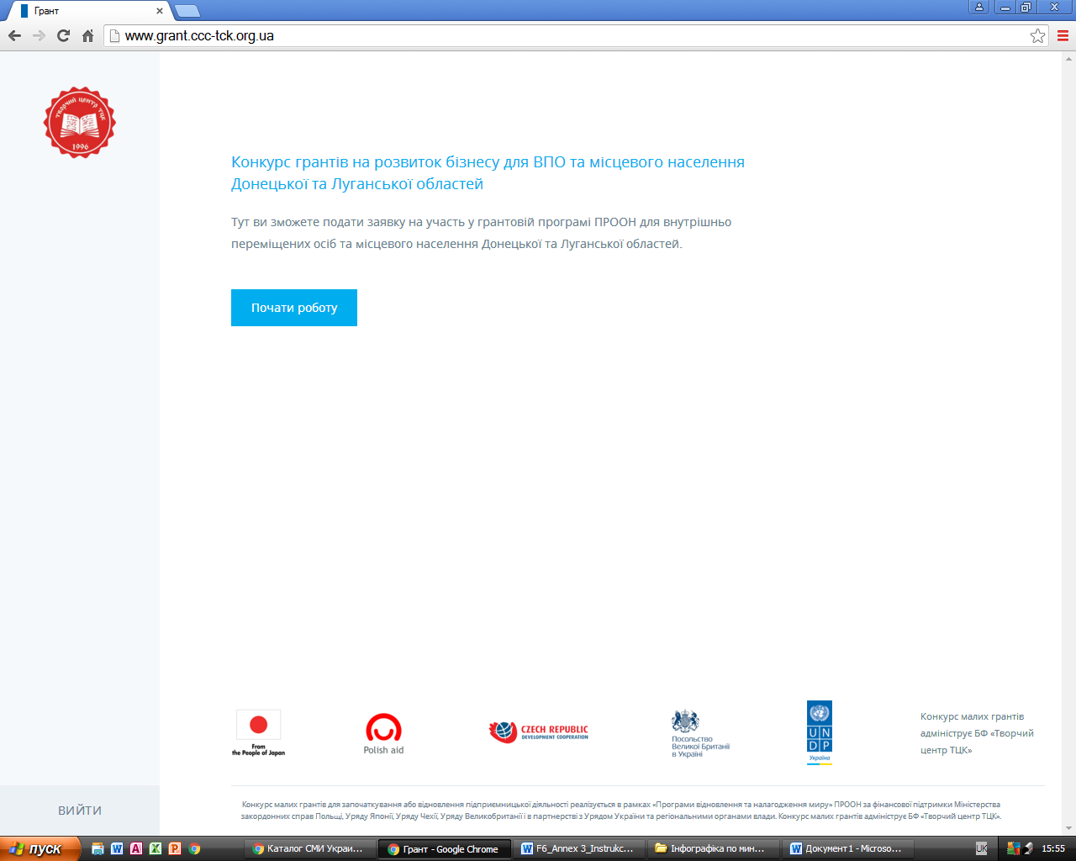

Крок 2.
Тиснемо кнопку «Почати роботу» і переходимо у меню з двома опціями: «Зареєструватися» і «Увійти». Оберіть «Зареєструватися» і починайте процес реєстрації в он-лайн системі. Якщо Ви вже реєструвалися на сайті, переходьте до Кроку 6.

Крок 3.
Після того, як Ви натиснули «Зареєструватися», має завантажитися сторінка з трьома полями для заповнення. Перше поле: вводите адресу електронної пошти. Друге поле: вводите пароль (не менше шести латинських літер!). Третє поле: знову вводите для підтвердження пароль.

Крок 4.
Ознайомтеся з умовами сайту і у разі згоди з умовами зробіть відповідну позначку у відповідному місці. Після цього натисніть «Зареєструватися» і перевірте електронну скриньку, адресу якої Ви вже зазначали.

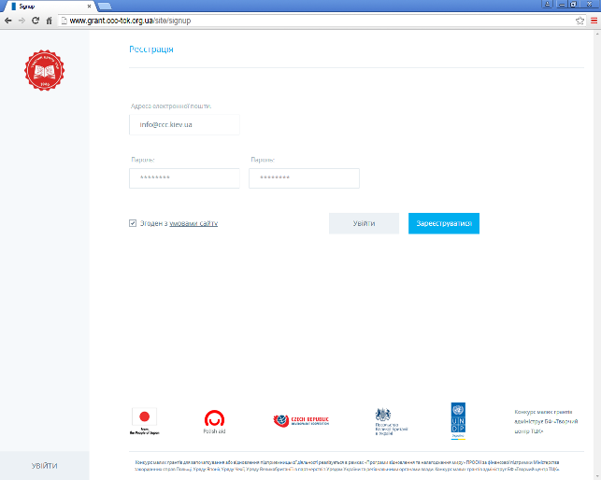

Крок 5.
Зайдіть на електронну скриньку, яку зазначили під час реєстрації. Перевірте надходження листа від «ГРАНТ Програми ООН» про те, що Ви пройшли реєстрацію, і перейдіть за вказаним у листі посиланням. Зробивши це, Ви повернетеся знову на сайт www.grant.ccc-tck.org.ua Якщо Ви відправили заявку, а лист з підтвердженням реєстрації не прийшов протягом 2 годин, перевірте будь ласка папку "Спам" на Вашому комп'ютері.

Крок 6.
На сайті www.grant.ccc-tck.org.ua введіть свій логін (електронна пошта) і пароль, натисніть «Увійти», потім - «Почати роботу». Починайте заповнення заявки. За бажанням Ви можете вийти із он-лайн системи і потім знову повернутися на веб-сайт, повторивши дії, які зазначені в Кроці 6.

ЕТАП 2. ЗАПОВНЕННЯ ОН-ЛАЙН ЗАЯВКИ

Заповнення он-лайн заявки передбачає заповнення таких окремих розділів:
- Дані про заявника та завантаження особистих документів
- Інформація про бізнес-проект
- Бізнес-план
- Завантаження додатків до бізнес-плану

РОЗДІЛ 1. ДАНІ ПРО ЗАЯВНИКА ТА ЗАВАНТАЖЕННЯ ОСОБИСТИХ ДОКУМЕНТІВ

Крок 7
Зазначте номер конкурсу, на який ви подаєтесь 1, або 2, або 3, або 4.
Заповніть дані про заявника: прізвище, ім’я, по-батькові. При цьому точність написання має відповідати саме тому, як зафіксовано у Вас в паспорті громадянина України. Введіть реєстраційний номер облікової картки платника податків (іншими словами -ідентифікаційний код). Пам’ятайте, що такий код складається з десяти цифр.

Якщо Ви відмовилися від прийняття реєстраційного номера облікової картки платника податків і маєте відмітку про це у паспорті громадянина України, то в такому разі зазначте чотири нулі та шість цифр номеру Вашого паспорту, наприклад: 0000145456.

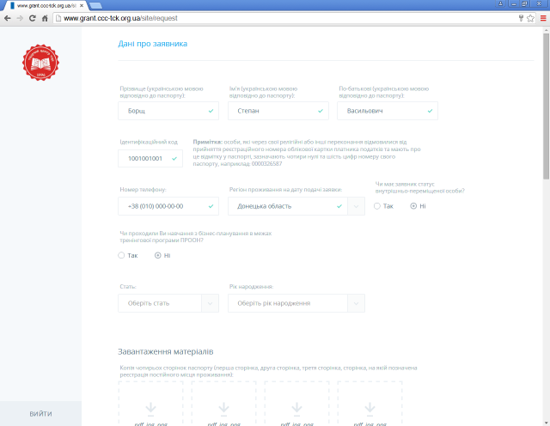

Крок 8.
Введіть контактний номер телефону у відповідне поле. При цьому зазначте саме той номер, за яким особисто з Вами в подальшому можна буде зв’язатися. Не надавайте номери телефонів інших сторонніх чи близьких осіб. Якщо ви надаєте номер стаціонарного телефону, не забудьте додати код вашого міста, наприклад – Київ 044 і номер 574-6411.

Крок 9.
У відповідному полі з відповідного меню оберіть регіон Вашого проживання (тобто область, де Ви зараз проживаєте). У разі, якщо Ви НЕ проживаєте на території на підконтрольних Уряду України територіях Луганської та Донецької областей або в обраних 10 районах Запоріжської області, то Ви НЕ можете взяти участь у конкурсі і подати заявку.

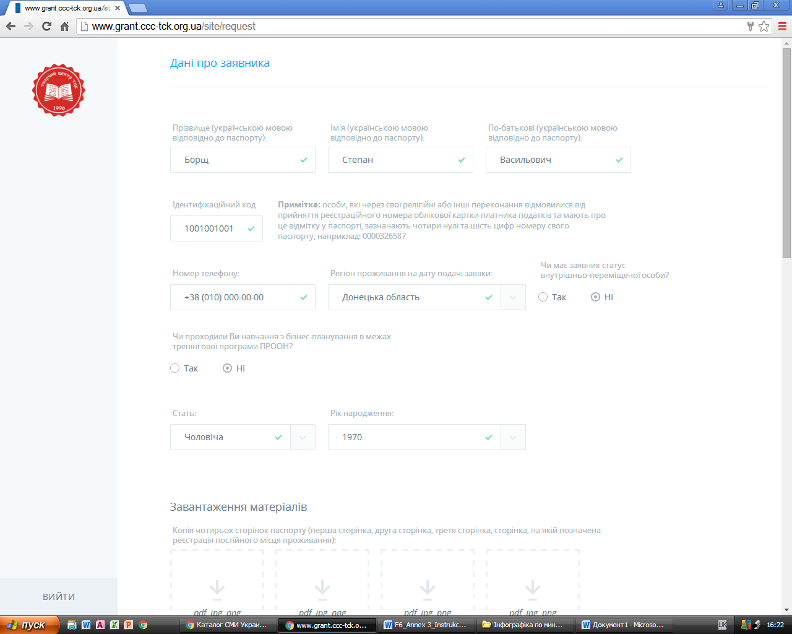

Крок 10.
У відповідному полі у відповідному місці позначте відповідь ТАК чи НІ, відповідаючи на питання «Чи маєте Ви статус ВПО?».

Крок 11.
Позначте свою відповідь ТАК чи НІ на питання «Чи проходили Ви навчання з бізнес-планування в межах тренінгової програми ПРООН?». Візьміть до уваги, що мова йде про навчальну програму Прогорами ООН.

Крок 12.
У відповідних полях зазначте свою стать та рік народження

Крок 13.
Зазначте повну адресу для подальшого листування звичайною поштою. При цьому зверніть увагу, у разі, якщо Ви зазначаєте адресу приміщення не в багатоквартирному будинку, то маєте обрати опцію «приватний будинок» і в такому разі не треба вводити дані про номер квартири та корпусу.
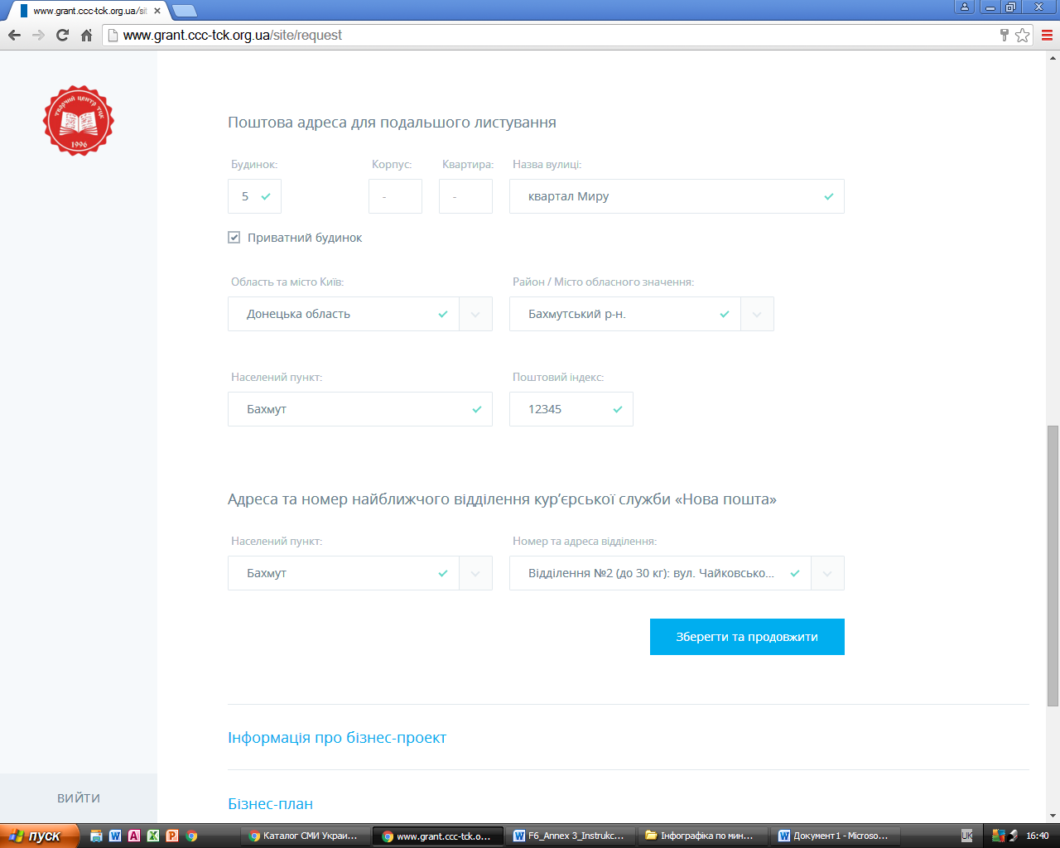

Також необхідно обрати із варіантів адресу найближчого відділення «Нової пошти». Для цього почніть вводити назву населеного пункту і потім оберіть з меню варіантів відповідей необхідний варіант.
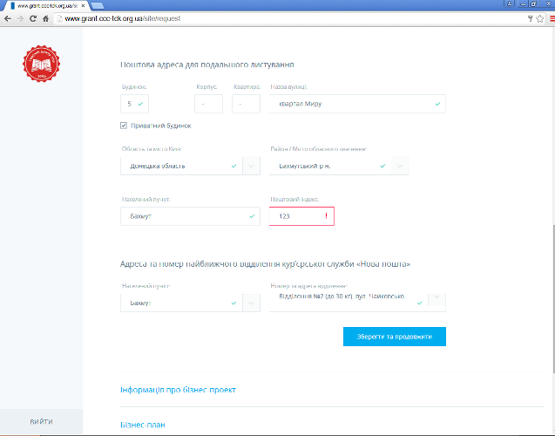

Крок 14.
Далі Вам необхідно завантажити відповідні обов’язкові додатки. Для цього скористайтеся відповідними полями-віконцями для завантаження. Зверніть увагу, в якому розширенні (.pdf, jpg або png) повинні бути файли, які Ви прикріплятимете.

Отже, Вам необхідно прикріпити три файли з копіями:
- 1-ї,2-ї,3-ї сторінок паспорту громадянина України та копію сторінки паспорта громадянина України, де стоїть відмітка про реєстрацію постійного місця проживання
- реєстраційного номера облікової картки платника податків (іншими словами -ідентифікаційний код). Якщо Ви не маєте реєстраційного номера облікової картки платника податків (ідентифікаційний номер), завантажте копію сторінки паспорту з відміткою, що особа відмовилася від отримання прийняття ідентифікаційного коду.

!!!!!! Важливо: Скани або фото документів мають бути чіткими, усі надписи і печатки добре читатися. Якщо Ви помилково завантажили файл, то Ви можете виправити помилку. Для цього завантажте правильний і потрібний файл знову, навівши і натиснувши курсор на відповідне вікно-поле. Он-лайн система зберігає останній варіант документу, який Ви відправили.

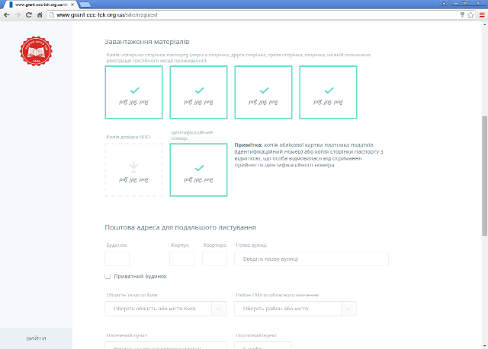

Крок 15.
Натисніть «Зберегти та продовжити». У випадку некоректного заповнення вікна воно буде сигналізувати червоним, а збереження розділу буде неможливим до виправлення усіх неточностей.

РОЗДІЛ ІІ. ІНФОРМАЦІЯ ПРО БІЗНЕС-ПРОЕКТ

Крок 16.
Оберіть регіон, в якому пропонується здійснювати підприємницьку діяльність. При цьому зверніть увагу, що підприємницька діяльність повинна здійснюватися лише на територіях Донецької, Луганської областей (в населених пунктах, що розташовані на територіях, що підконтрольні Уряду України) та районах Запорізької області вздовж узбережжя Азовського моря (Бердянський, Приморський, Приазовський, Оріхівський, Гуляйпільський, Якимівський, Більмацький, Мелітопольський та Токмацький).
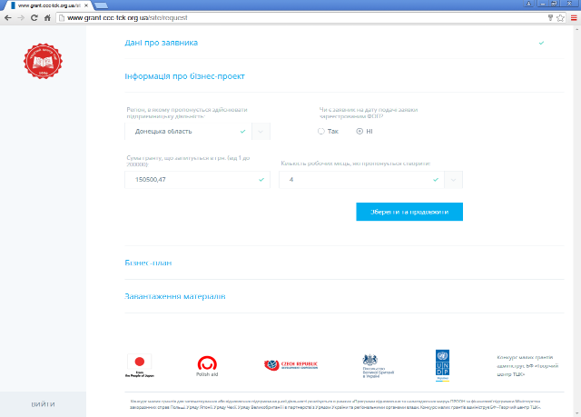

Крок 17.
Позначте чи маєте Ви на дату подачі заявки статус фізичної особи-підприємця. На момент подачі заявки такий статус є не обов’язковим. Якщо у вас є статус фізичної особи-підприємця, то зазначте вид підприємницької діяльності.

Крок 18.
Зазначте мету бізнес-проекту, а саме – започаткування, відновлення чи розширення мікро, малого та середнього бізнесу і сектор економіки, в якому передбачається бізнес діяльності, а саме:
- виготовлення кераміки;
- текстильна промисловість;
- індустрія гостинності (в т. ч. готельно-ресторанний сектор, індустрія розваг та відпочинку);
- виробництво харчових продуктів;
- зернові та олійні культури;
- молочні продукти та яловичина;
- домашня птиця та яйця.
- бізнес передбачає зв'язок з пріоритетними ланцюжками вартості;
- інший напрямок діяльності.

Крок 19.
У відповідному полі введіть суму гранту (в гривнях), яку Ви запитуєте. При цьому зверніть увагу, що треба зазначати суму саме гранту, а не всієї вартості бізнес-проекту. Сума гранту має співпадати із сумою, яку Ви зазначаєте в колонці 5 кошторису використання гранту.
Також зазначте термін реалізації бізнес-плану в місяцях. Термін впровадження проекту не може перевищувати 2-х місяців.

Крок 20.
Натисніть «Зберегти та продовжити». У випадку некоректного заповнення вікна воно буде сигналізувати червоним, а збереження розділу буде неможливим до виправлення усіх неточностей.

РОЗДІЛ ІІІ. БІЗНЕС-ПЛАН
При заповненні цього розділу он-лайн заявки РЕКОМЕНДУЄМО:
- спочатку підготуйте текст бізнес-плану у форматі WORD і збережіть його окремим файлом (в імені файлу вкажіть своє прізвище та область, наприклад – ПавловДонецьк);
- при заповненні он-лайн форми копіюйте відповідний текст із підготовленого бізнес-плану у форматі WORD, дотримуючись обмеження щодо кількості слів (окреме число чи окрема цифра рахуються як окреме слово також).
- Не використовуйте таблиці, малюнки. Це може призвести до деформації в подальшому тексту і унеможливить читання тексту

Крок 21.
Введіть назву бізнес-плану – коротке речення (до 10 слів)

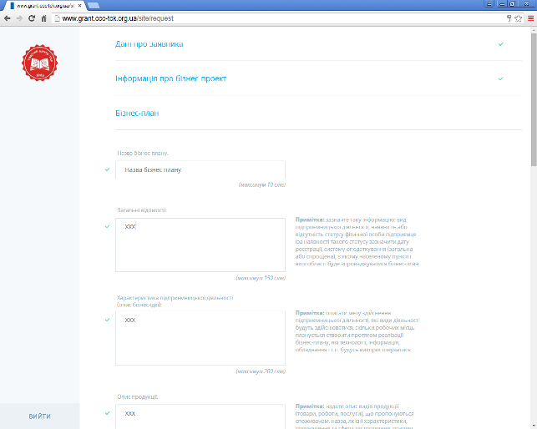
Крок 22.
Заповніть відповідні розділи бізнес-плану. При цьому звертайте увагу на вимоги, які зазначені біля кожного розділу «Примітки». У них пояснюється якого роду інформацію треба наводити в кожному розділі. Не використовуйте при цьому таблиць чи будь-яких малюнків, додаткових позначок і т.п, які можуть призвести до деформації в подальшому всього тексту.

Загальні відомості. Зазначити: і) як саме бізнес-план відповідає темі та цілям конкурс; та іі) інформацію щодо досвіду заявника в підприємницькій діяльності та веденню бізнесу в цілому (до 200 слів);

Характеристика підприємницької діяльності (опис бізнес-ідеї). Описати мету здійснення підприємницької діяльності, які види діяльності будуть здійснюватися, чи планується створення додаткових робочих місць, чи передбачаються інноваційні підходи та технології, яке обладнання і т. п. буде використовуватися (до 300 слів).

Опис продукції. Надати опис видів продукції (товари, роботи, послуги), що пропонуються споживачам: назва, якісні характеристики, призначення та сфера застосування, основні особливості продукції, конкурентні переваги та недоліки продукції, її доцільність на ринку (до 300 слів).

План маркетингу. Зазначити схему розповсюдження продукції (товари, роботи, послуги), вибір цільових сегментів ринку та, методи реалізації та стимулювання продажу (збуту), реклама та аналіз потенційних ризиків (до 500 слів).

План виробництва продукції, надання послуг, здійснення робіт (до 350 слів).
У разі виробництва зазначити структуру виробничих процесів, технології та устаткування, виробничі потужності та планові обсяги виробництва, особливості поставок сировини, транспортування та складування, управління запасами, системи контролю за якістю. Потребу в дозволах та ліцензіях.
У разі надання послуг зазначити план організації надання послуг, технології, обладнання і т.п. Потребу в дозволах та ліцензіях.

Цінова політика. Собівартість, розмір відпускної ціни. Обґрунтованість даної цінової політки. Фактори, що впливають на коливання цін (наприклад, сезонність, відсутність постійних постачальників і т. п.) (до 300 слів)

Організаційно-юридичний план. Зазначити організаційну структуру, план персоналу, розподіл функцій, бюджет персоналу. Розрахунок потреби в персоналі за схемою: назва посади, заробітна плата на місяць, дата (місяць) введення робочого місця. При цьому зазначити на яких умовах найматиметься персонал на те чи інше робоче місце (на постійній основі, на умовах сумісництва, на умовах тимчасової зайнятості). Зазначте чітко скільки буде створено повноцінних робочих місць протягом реалізації бізнес-плану (до 400 слів).

Оцінка можливих ризиків. Аналіз внутрішніх та зовнішніх ризиків проекту. План подолання/ пом’якшення потенційних згубних впливів (до 200 слів).

Кошторис реалізації бізнес-плану. Заповнюється Додаток А до форми бізнес-плану

Фінансовий план (розраховується на 12 місяців). Заповнюється Додаток В до форми бізнес-плану.

Плану руху грошових потоків (розраховується на 12 місяців). Заповнюється Додаток С до форми бізнес-плану.

Крок 23.
Натисніть «Зберегти та продовжити». У випадку некоректного заповнення вікна воно буде сигналізувати червоним, а збереження розділу буде неможливим до виправлення усіх неточностей.

РОЗДІЛ 3. ЗАВАНТАЖЕННЯ МАТЕРІАЛІВ ДОДАТКІВ ДО БІЗНЕС-ПЛАНУ

Крок 24.
Завантажте в форматі WORD заздалегідь заповнений бізнес-план з додатками: (А) кошторис реалізації бізнес-плану; (В) фінансовий план, та (С) план руху грошових потоків,. При цьому використовуйте ті шаблони, які зазначені в конкурсній документації та умовах конкурсу. Якщо форми не будуть відповідати встановленим вимогам, то заявка не буде допущена до участі у конкурсі. На випадок помилкового завантаження документів пам’ятайте, що система зберігає останні файли із завантажених у відповідні вікна.

Крок 25.
Прочитайте повідомлення про захист персональних даних і у разі згоди на їх використання і обробку поставте позначку.
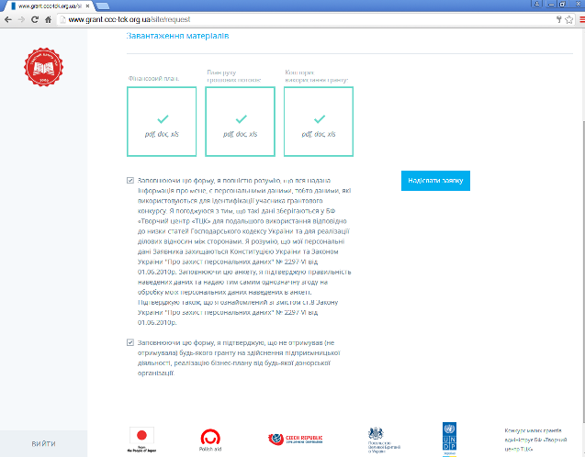

Крок 26.
Прочитайте і підтвердіть інформацію, що в 2019 році Ви не отримували грант на реалізацію саме цього бізнес-плану від інших донорів. Поставте відповідну позначку поруч.

РОЗДІЛ 4. ВІДПРАВЛЕННЯ ЗАЯВКИ

Крок 27.
Натисніть «Відправити заявку». Після цього Ви вже не зможете вносити якісь зміни у заповнену форму.

Крок 28.
Перевірте електронну пошту, що була вказана при реєстрації. Ви маєте отримати поавідомлення від «ГРАНТ Програма ООН», в якому буде зазначено реєстраційний номер Вашої заявки, а також буде надіслано повний текст заявки, яку Ви заповнили в он-лайн системі.
У подальшій комунікації з БФ «Творчий центр ТЦК» Вам буде необхідно посилати на реєстраційний номер Вашої заявки.
Будьте уважні! УСПІХУ!
ДОДАТОК 3.
ФОРМА ДОГОВОРУ ПРО ГРАНТ

ДОГОВІР № ____________

ПРО БЛАГОДІЙНИЙ ГРАНТ

м. Київ | «___» жовтня 2019 року

Благодійний фонд "Творчий центр ТЦК" (надалі іменується "Благодійник") як адміністратор грантової програми ПРООН відповідно до договору №УКР/2016/43 від 12 липня 2016 року між Благодійним фондом «Творчий центр ТЦК» та Програми розвитку ООН в особі виконавчого директора Купрія Володимира Олександровича, який діє на підставі Довіреності від 23 травня 2014 року, з однієї сторони,
та
Фізична особа-підприємець _____________ (надалі іменується "Бенефіціар") з іншої сторони, (надалі разом іменуються "Сторони", а кожна окремо – "Сторона"),

керуючись статтями 729, 730 Цивільного кодексу України, Законом України «Про благодійну діяльність»,

беручи до уваги результати конкурсу на здобуття малих грантів для започаткування та/або відновлення підприємницької діяльності (протокол засідання комітету з присвоєння грантів від 28 жовтня 2016 року,

уклали цей Договір про благодійний грант (надалі іменується "Договір") про наступне:

- ЗАГАЛЬНІ ПОЛОЖЕННЯ
1.1. Цей Договір укладений у межах адміністрування грантової програми ПРООН для започаткування або відновлення підприємницької діяльності постраждалому населенню у 8 регіонах України.
1.2. За цим Договором Благодійник зобов'язується надати Бенефіціару благодійний грант (добровільну пожертву) на реалізацію бізнес-плану «_________________________»
(надалі іменується Бізнес-план).
1.3. Опис Бізнес-плану (додаток 1) є невід'ємною частиною цього Договору.
1.4. Бенефіціар зобов'язується прийняти благодійний грант і використовувати його до «__» січня 2017 року відповідно до умов цього Договору на реалізацію Бізнес-плану та відповідно до затвердженого кошторису (додаток 2), який є невід’ємною частиною цього Договору.
1.5 Бенефіціар зобов'язується забезпечити власний внесок у ресурсне забезпечення реалізації Бізнес-плану у вигляді коштів, робіт, послуг, загальна вартість яких має бути не менше, ніж 25% від визначеного загального бюджету Бізнес-плану.

- ОБОВ'ЯЗКИ БЛАГОДІЙНИКА
2.1. Благодійник зобов'язується перерахувати Бенефіціару на його розрахунковий рахунок благодійний грант у розмірі, який не може перевищувати суму __________ грн. Кінцева сума благодійного гранту визначається за результатами розгляду фінансового звіту Бенефіціара про використання благодійного гранту у відповідності до Порядку використання благодійного гранту та звітування (додаток 3), який є невід’ємною частиною цього Договору.
2.3. Благодійник перераховує благодійний грант на розрахунковий рахунок Бенефіціара двома траншами з урахуванням процедури закупівлі обладнання, матеріалів, товарів від 20000,00 грн. і більше, що передбачена Порядком використання благодійного гранту та звітування (додаток 3):

перший транш у сумі _________ грн протягом трьох банківських днів із дня погодження Благодійником витрат на придбання обладнання для реалізації даного проекту,

другий транш (прогнозний показник, який буде уточнено після розгляду фінансового звіту Бенефіціара про використання благодійного гранту) у сумі _______ грн протягом трьох банківських днів із дня затвердження описового та фінансового звіту Бенефіціара. Другий транш виплачується на компенсаційній основі за вже понесені Бенефіціаром та прийняті Благодійником витрати на підставі поданого Бенефіціаром фінансового звіту (друкована форма з усіма належними додатками).

2.4. Благодійник зобов’язується розглядати надані Бенефіціаром звіт про реалізацію Бізнес-плану та фінансовий звіт про використання благодійного гранту, а також консультувати Бенефіціара щодо застосування Порядку використання благодійного гранту та звітування (додаток 3).

- ОБОВ'ЯЗКИ БЕНЕФІЦІАРА
3.1. Бенефіціар зобов’язується:
3.1.1. Забезпечити реалізацію Бізнес-плану та використовувати суму благодійного гранту (добровільної пожертви) у терміни та на умових визначених цим Договором;
3.1.2. Створити протягом реалізації Бізнес-плану ____ робочих місця та прийняти протягом реалізації Бізнес-плану на роботу ____осіб на умовах строкового трудового договору.
3.1.3. Забезпечити реалізацію Бізнес-плану на умовах, передбачених Порядком використання благодійного гранту та звітування (додаток 3), а також використати отриманий благодійний грант за цільовим призначенням.
3.1.4. Забезпечити Благодійнику доступ до всієї документації та оригіналів фінансових документів, що стосуються реалізації Бізнес-плану та використання благодійного гранту, а також умови для здійснення контролю за використанням коштів благодійного гранту, доступ до приміщення (приміщень), де здійснюється підприємницька діяльність;
3.1.5. Зберігати всі документи та інформацію, яка стосується реалізації Бізнес-плану, усю фінансову інформацію й первинні документи фінансового характеру, які стосуються використання коштів благодійного гранту, наданого Благодійною організацією, упродовж трьох років із дати завершення реалізації Бізнес-плану;
3.1.6. Розміщувати на придбаному за рахунок благодійного гранту обладнанні, устаткуванні логотипу ПРООН та логотипу країни-донора, зображення яких на наліпках надаватиметься Благодійником додатково;
3.1.7. Розміщувати на видному місці на облаштованих за кошти благодійного гранту будівлі, приміщенні інформаційної вивіски/таблички з короткою інформацією про реалізований Бізнес- план та зображенням логотипу ПРООН та логотипу країни-донора;
3.1.8. Безвікладно надіслати Благодійнику електронною поштою копію виписки з руху коштів по поточному рахунку в банківській установі у разі зарахування коштів благодійного гранту на цей поточний рахунок.

3.2. Бенефіціар повинен надавати Благодійнику всю необхідну інформацію щодо реалізації Бізнес-плану. З цією метою Бенефіціар повинен скласти й надати Благодійнику описовий та фінансовий звіт у строк до __ січня 2017 року та за формами, які містяться в Порядку використання благодійного гранту та звітування (додаток 3).
3.3. Якщо Бенефіціар не надає Благодійнику заключний описовий та фінансовий звіт у кінцевий термін, вказаний в пункті 3.2 та не надає прийнятного й достатнього письмового пояснення причин, з яких він не має можливості виконати це зобов’язання, Благодійник може розірвати Договір та вимагати повернення вже наданих коштів відповідно до Закону України "Про благодійну діяльність та благодійні організації".
3.4. Якщо Бенефіціар не розпочав реалізацію Бізнес-плану протягом 60 календарних днів із дати укладання цього Договору, то він зобов’язаний повернути Благодійнику на його поточний банківський рахунок у безумовному порядку всі отримані кошти благодійного гранту (добровільної пожертви) відповідно до Закону України "Про благодійну діяльність та благодійні організації".
3.5. Бенефіціар зобов’язаний не допускати випадків виникнення застави, накладання арешту, інших видів обтяжень з боку інших осіб на суми отриманих коштів благодійного гранту (добровільної пожертви). Це зобов’язання стосується і придбаного за кошти благодійного гранту (добровільної пожертви) обладнання, устаткування.
3.6. Бенефіціар гарантує, що ані він, ані жоден з його працівників не задіяні в будь-якій діяльності, що суперечить правам, передбаченим Конвенцією про захист прав дитини, включаючи статтю 32, яка передбачає захист дитини від виконання будь-якої роботи, що може бути небезпечною, заважати світу дитини, або бути шкідливою для її фізичного, психічного, духовного, морального чи соціального розвитку.
3.7. У випадку, якщо Бенефіціар не надав в установленому порядку та у відповідний тремін запит на перерхування коштів гранту, Благодійник не перераховує будь-які кошти визначені у пункті 2.3. цього Договору на поточний рахунок Бенефіціара.

- ВІДПОВІДАЛЬНІСТЬ СТОРІН
4.1. У випадку відсутності можливості в Благодійника в силу причин, від нього не залежних, перерахувати кошти благодійного гранту, Бенефіціар може призупинити реалізацію Бізнес-плану до часу отримання таких коштів, про що Сторони інформують одна одну.
4.2. У випадку використання Бенефіціаром благодійного гранту не за цільовим призначенням або/та не в повному обсязі Бенефіціар зобов'язується протягом 5-ти банківських днів з дня отримання відповідного листа від Благодійника повернути Благодійнику суму коштів, які використані не за цільовим призначенням або/та не використані до встановленого кінцевого терміну реалізації Бізнес-плану.
4.3. У разі несвоєчасного подання або неподання Бенефіціаром описового та фінансового звіту Благодлійник має право вживати всі необхідні заходи відповідно до закону України "Про благодійну діяльність та благодійні організації", а також не перераховувати кошти гранту Бенефіціару.
4.4. Благодійник ні за яких обставин або з будь-яких причин не несе відповідальності за збитки або травми, які були завдані майну або працівникам Бенефіціара під час реалізації Бізнес-плану або внаслідок реалізації Бізнес-плану. Благодійник не може приймати будь-які вимоги про відшкодування збитків або збільшення виплат у зв’язку з такими збитками чи травмами.
4.5. Бенефіціар несе одноосібну відповідальність по відношенню до третіх сторін, у тому числі відповідальність за будь-якого роду травми або збитки, завдані або понесені ними під час виконання або внаслідок реалізації Бізнес-плану. Бенефіціар має звільнити Благодійника від будь-якої відповідальності, що виникає з будь-якого позову або судового процесу, у результаті порушення Бенефіціаром або працівниками Бенефіціара, або особами, за яких несуть відповідальність ці працівники, правил або положень, або в результаті порушення прав третіх сторін.

- ІНШІ УМОВИ
5.1.Будь-які персональні дані, включені до цього Договору, обробляються Сторонами відповідно до Закону України "Про захист персональних даних". Ці дані повинні оброблятися виключно в цілях виконання, управління та моніторингу Договору без шкоди для можливої їх передачі особам/органам, яким доручено здійснювати моніторинг або перевірку відповідно до законодавства України.
5.2. Кожна зі Сторін має право на доступ до своїх персональних даних та право на виправлення будь-яких таких даних.
5.3. Благодійник у будь-який час може запросити у Бенефіціара додаткову інформацію і така інформація повинна бути Бенефіціаром надана впродовж 7 календарних днів з моменту запиту.
5.4. Права інтелектуальної і промислової власності на результати впровадження бізнес-плану, звіти та інші документи, що з ним пов’язані, належать Бенефіціару. Бенефіціар надає право Благодійнику вільно використовувати всі документи, що виникають у зв’язку з реалізацією Бізнес-плану, незалежно від їх форми.
5.5.Бенефіціар уповноважує Благодійника оприлюднювати в будь-який спосіб та формі свою назву та місце здійснення підприємницької діяльності, назву Бізнес-плану, на впровадження якого надано благодійний грант, тривалість і місце, результати його реалізації, а також суму благодійного гранту.

- ДІЯ ДОГОВОРУ
6.1. Цей Договір вважається укладеним і набирає чинності з моменту його підписання Сторонами та скріплення печатками (у разі використання) Сторін.
6.2. Строк цього Договору починає свій перебіг у момент, визначений у п. 6.1 цього Договору та закінчується після повного виконання Сторонами своїх зобов’язань відповідно до пункту 3.2 цього Договору.
6.3. Закінчення строку цього Договору не звільняє Сторони від відповідальності за його порушення, яке мало місце під час дії цього Договору.

- ПОРЯДОК ВНЕСЕННЯ ЗМІН ДО ДОГОВОРУ
7.1.Будь-які зміни до Договору, у тому числі додатки до нього, повинні бути викладені у письмовій формі у вигляді додаткового договору. Якщо Бенефіціар пропонує внести зміни, він повинен діяти відповідно до Порядку використання благодійного гранту та звітування (додаток 3)
7.2. Зміни до цього Договору можуть бути внесені тільки в період його виконання.

Місцезнаходження і реквізити сторін

БЛАГОДІЙНИК  Благодійний фонд "Творчий центр ТЦК"  Місце знаходження:  проспект Бажана, будинок 30, офіс 7, м. Київ 02140  п/р 26006500054945  в АТ “Креді Агріколь Банк "  МФО 300614  код ЄДРПОУ 35093256  Тел. (044)574 64 11  e-mail: office@ccc.kiev.ua  Підпис  За БЛАГОДІЙНИКА  Президент  ___________________Паливода Л.М.  м. п. | БЕНЕФІЦІАР  ФОП ___________  п/р _____________________________  АТ «Ощадбанк»  МФО _______________  код ЄДРПОУ ___________________  Тел.  e-mail:  Підпис  За БЕНЕФІЦІАРА  ФОП  __________________ (__________)  м. п. (у разі використання)

Перед заповненням заявки в онлайн системі, заповніть заявку у форматі WORD і збережіть для її завантаження в онлайн систему
Довідку ВПО необхідно буде надати лише перед підписанням договору на фінансування
Довідку необхідно буде подати перед підписанням договору для перевірки поточного статусу

